TRƯỜNG ĐH THỦ DẦU MỘT  VIỆN ĐÀO TẠO CNTT & CĐS | CỘNG HÒA XÃ HỘI CHỦ NGHĨA VIỆT NAM  Độc lập – Tự do – Hạnh phúc

PHIẾU ĐÁNH GIÁ PROJECT
(Đánh giá quá trình thực hiện, báo cáo văn bản và sản phẩm)
Học phần: ĐỒ ÁN CHUYÊN NGÀNH (CNTT014) , Nhóm học phần: CNTT.TH.04
Tên đề tài: Xây dựng giải pháp DevSecOps cho website giải đố giúp rèn luyện tư duy cho trường THCS AB
Nhóm: số 8
Các thành viên:
Họ và Tên | MSSV
Nguyễn Ngọc Qúy | 2124802010091
Hồ Anh Quân | 2124802010139
Nguyễn Huy Hoàng | 2124802010299

Tiêu chí |  | Trọng số | Tốt (100%) | Khá (75%) | Trung bình (50%) | Kém (0%) | Điểm
Hình thức báo cáo | Trình bày báo cáo đúng qui định | 10 | Trình bày đúng format qui định | Còn một số sai sót về format/lỗi chính tả. | Còn nhiều sai sót về format/lỗi chính tả. | Trình bày không đúng format, mắc nhiều lỗi chính tả.
 | Văn phong chuẩn mực | 10 | Rõ ràng, mạch lạc và thuyết phục | Rõ ràng, mạch lạc | Tương đối rõ ràng, mạch lạc | Không rõ ràng, mạch lạc
Nội dung báo cáo | Chia thành thang điểm chi tiết cho từng nội dung cụ thể | 30 | Báo cáo đầy đủ các hoạt động thực tập tại cơ sở | Báo cáo khá đầy đủ các hoạt động thực tập tại cơ sở | Báo cáo tương đối đầy đủ các hoạt động thực tập tại cơ sở, | Báo cáo rất thiếu sót các hoạt động thực tập tại cơ sở
 | Chia thành thang điểm chi tiết cho từng nội dung cụ thể | 30 | Phân tích, đánh giá được những kinh nghiệm thu được qua kỳ thực tập | Phân tích, đánh giá được phần lớn những kinh nghiệm thu được qua kỳ thực tập | Có phân tích, đánh giá được một phần nhưng chưa nhiều về những kinh nghiệm thu được qua kỳ thực tập | Không rút ra được những kinh nghiệm qua kỳ thực tập
Thuyết trình | Trình bày slides dễ đọc | 5 | Dễ đọc | Vài slides còn nhiều chữ gây khó đọc | Rất nhiều slides đầy chữ, không thể đọc kịp. | Số lượng chữ quá nhiều, đọc không kịp.
 | Lập luận vũng chắc | 5 | Lập luận rất vũng chắc | Lập luận chặt chẽ, chỉ còn một ít sơ sót nhỏ. | Lập luận đa số chặt chẽ nhưng có phạm 1 lỗi tư duy quan trọng | Lập luận phạm nhiều lỗi tư duy quan trọng
 | Cấu trúc của bài thuyết trình hợp lý | 5 | Cấu trúc các phần nội dung cân đối | Cấu trúc các phần nội dung khá cân đối, còn 1 phần chưa cân đối | Cấu trúc các phần nội dung tương đối cân đối, còn vài phần chưa cân đối | Cấu trúc tất cả các phần nội dung đều chưa cân đối
 | Trả lời câu hỏi thích đáng | 5 | Các câu hỏi đặt đúng đều được trả lời đầy đủ, rõ ràng, và thỏa đáng | Trả lời đúng đa số câu hỏi đặt đúng và nêu được định hướng phù hợp đối với những câu hỏi chưa trả lời được | Trả lời đúng đa số câu hỏi đặt đúng nhưng chưa nêu được định hướng phù hợp đối với những câu hỏi chưa trả lời được | Không trả lời được đa số câu hỏi đặt đúng
ĐIỂM NHÓM

THÀNH VIÊN NHÓM | CHỮ KÝ | ĐIỂM CÁ NHÂN
- Nguyễn Ngọc Qúy ( 2124802010091) | 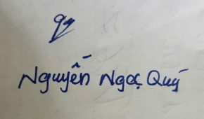
- Hồ Anh Quân ( 2124802010139) | 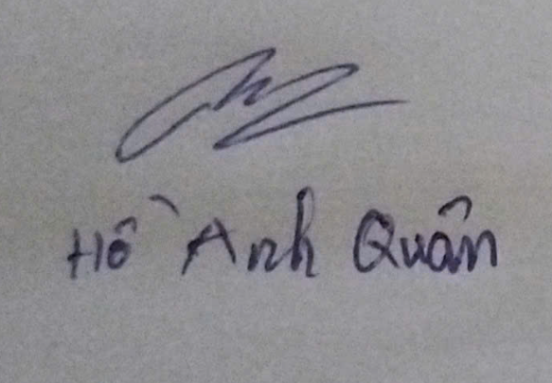
- Nguyễn Huy Hoàng ( 2124802010299) | 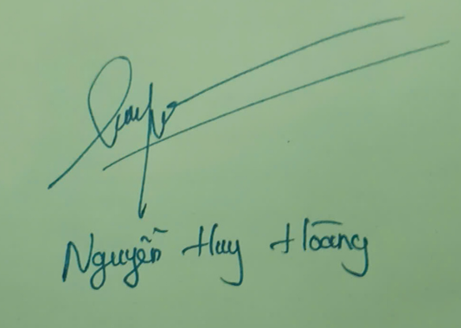
Nhận xét khác:

Cán bộ chấm 1  ( Ký và ghi rõ họ tên)  Nguyễn Hữu Vinh | Cán bộ chấm 2  ( Ký và ghi rõ họ tên)  Lê Từ Minh Trí

